história – pau-brasil
RADIOGRAFIA DO PAU-BRASIL
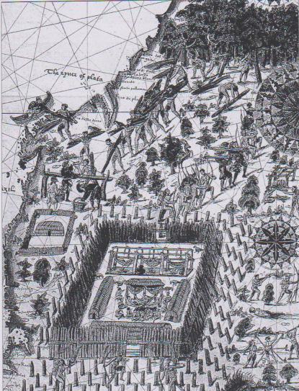
Nome: Caesalpinia echinata
Nomes indígenas: ibirapitanga (ou “pau vermelho” em tupi) ou arabutã
Distribuição: do Rio Grande do Norte até o Rio de Janeiro
Altura média de cada árvore: entre 10 a 15 metros
Tamanho e peso das toras: 1,5 de comprimento e 30 quilos. Cada navio levava em torno de 5 mil toras para a Europa.
Para derrubar e partir cada árvore: em torno de duas horas com machado de pedra e cerca de quinze minutos com machado de ferro.
Distância de onde eram trazidas: em 1558, de 18 quilômetros da costa. Em 1890, a mais de 150 quilômetros.
Árvores derrubadas: sete milhões de pés. Foram mais de 3 mil toneladas por ano, durante três séculos.
Quanto valia o pau-brasil: um navio carregado com a madeira valia sete vezes menos do que um navio cheio de especiarias. Ainda assim, resultava em lucro de 300%.
A TERRA DO BRASIL E DOS BRASILEIROS: mapa francês do século XVI mostra a febril atividade dos indígenas e dos traficantes franceses negociando milhares de toras de pau-brasil, ao longo de todo o litoral brasileiro.

Fonte:
Eduardo Bueno, em Brasil: uma história - cinco séculos de um país em construção.

Árvores por todo o Brasil – Pau-brasil
Pau-brasil (Caesalpinia echinata) Após o descobrimento do Brasil, esta árvore foi muito derrubada e vendida para os países da Europa. Isso gerou riqueza, o que estimulou a adoção do nome “Brasil” para o nosso país. A madeira avermelhada do pau-brasil era usada para fazer móveis, casas e embarcações, enquanto sua casca servia para produzir um colorante chamado brasileína, usado para tingir tecidos e fazer tintas para escrever. Hoje a madeira é apenas empregada na confecção de arcos de violino. Abundante no litoral brasileiro – sobretudo entre Pernambuco e Rio de Janeiro na época da descoberta do país –, o pau-brasil está quase extinto atualmente. Ele apresenta flores perfumadas, que florescem entre setembro e dezembro. A árvore pode atingir 30 metros de altura e tem vários nomes populares, como ibirapitanga, orabutã, brasileto e pau-de-pernambuco. Uma árvore de 30 metros! Dá pra acreditar!
Adaptado de Revista Ciência Hoje das Crianças. Ano 15 n. 126. julho de 2002.

1. No texto anterior, o pau-brasil é:
a. personagem de um conto.
b. assunto de um texto informativo- -científico.
c. tema de um texto de cordel.
d. conteúdo para a criação de um poema.
e. assunto de um texto de memórias.

Explique a sua resposta.

2. Leia o trecho a seguir e complete os espaços adequadamente:
A madeira do pau-brasil é _______________. O colorante dessa árvore era utilizado para _______________________. A alternativa que completa corretamente os espaços no trecho anterior é:
a. amarronzada – fazer tintas para pintura e tingir tecidos.
b. avermelhada – tingir tecidos e fazer colorante alimentício.
c. avermelhada – tingir tecidos e fazer tintas para escrever.
d. acastanhada – fazer tintas cosméticas e tingir tecidos.
e. alaranjada – tingir tecidos e fazer tintas para pintura.

3. Leia o trecho a seguir e complete os espaços adequadamente:
Atualmente, a madeira do pau-brasil é utilizada na fabricação de _______________________. Em outros tempos, ela era usada para _______________________.
A alternativa que completa corretamente os espaços no trecho anterior é:
a. arcos de violino – construir casas, móveis e embarcações.
b. cordas de violino – construir móveis, carroças e casas.
c. móveis – construir barcos, arcos de violino e casas.
d. embarcações, arcos de violino e casas – construir prédios.
e. taperas – construir navios, casas e prédios.

4. O autor do texto demonstra sua opinião por meio da frase:
a. ( ) ...o pau-brasil está quase extinto atualmente.
b. ( ) Isso gerou riqueza, o que estimulou a adoção do nome “Brasil” para nosso país.
c. ( ) Dá para acreditar!
d. ( ) ...tem vários nomes populares como ibirapitanga, orabutã, brasileto e pau-de-pernambuco.
e. ( ) A árvore pode atingir 30 metros de altura.

Escreva como você pensou.

5. Na frase “Abundante no litoral brasileiro...”, a palavra destacada significa:
a. ( ) em grande altura.
b. ( ) esgotado.
c. ( ) desaparecido.
d. ( ) pouco comum.
e. ( ) em grande quantidade.

6. “Ele apresenta flores perfumadas, que florescem entre setembro e dezembro.” Os termos em destaque referem-se, respectivamente,
a) país e flores.
b) pau-brasil e flores perfumadas.
c) Rio de Janeiro e florescem.
d) madeira pau-brasil e litoral do Brasil.
e) litoral brasileiro e flores perfumadas.

